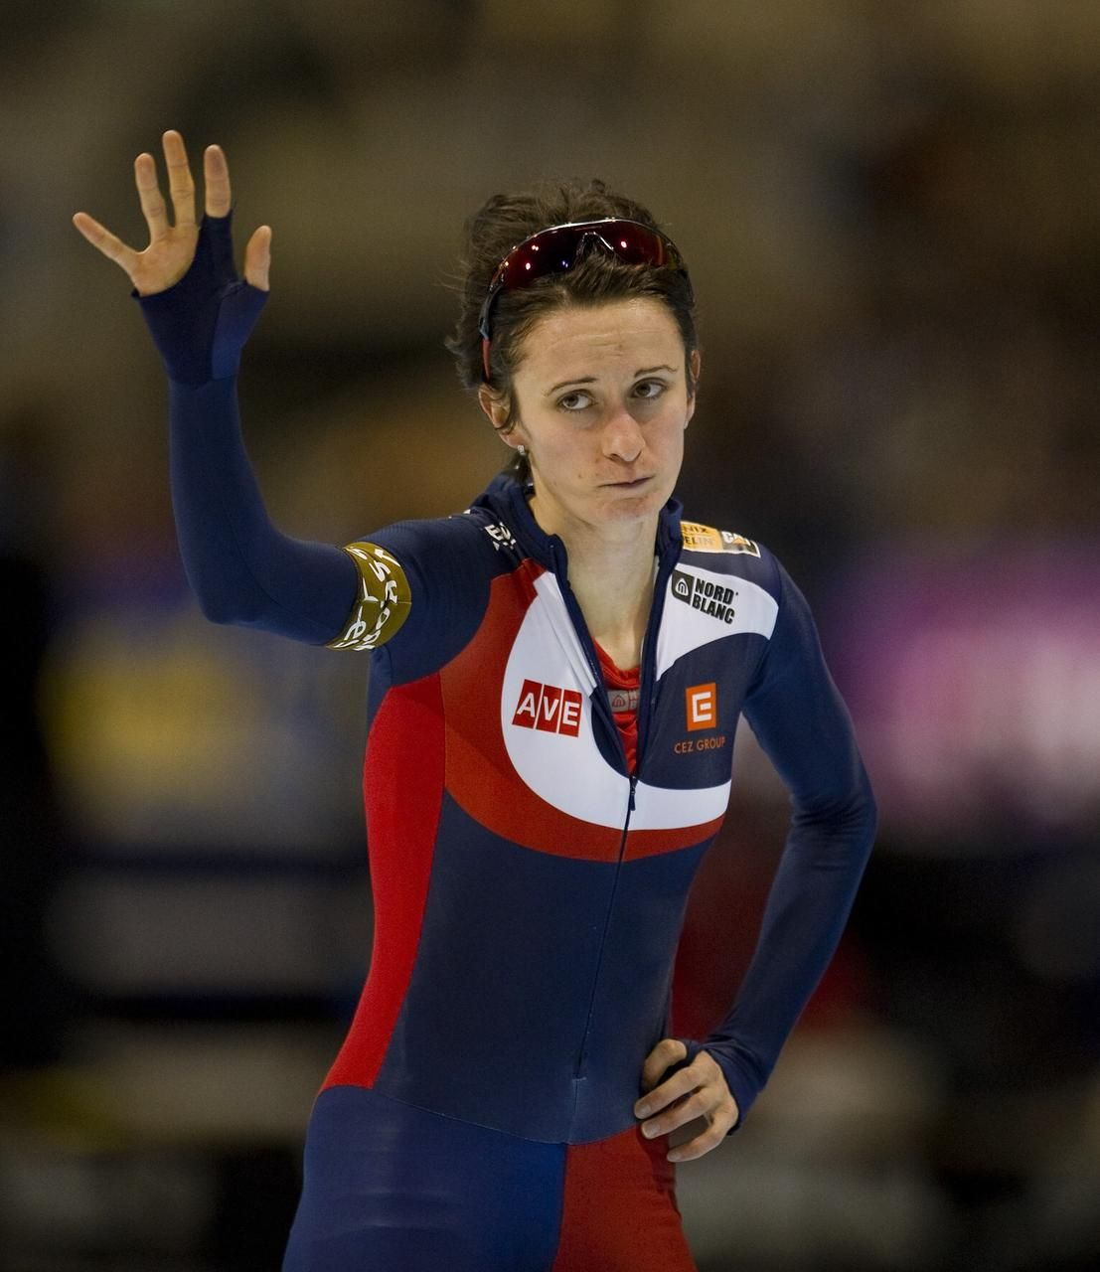
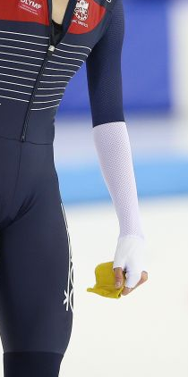
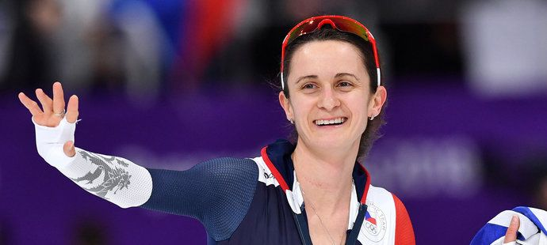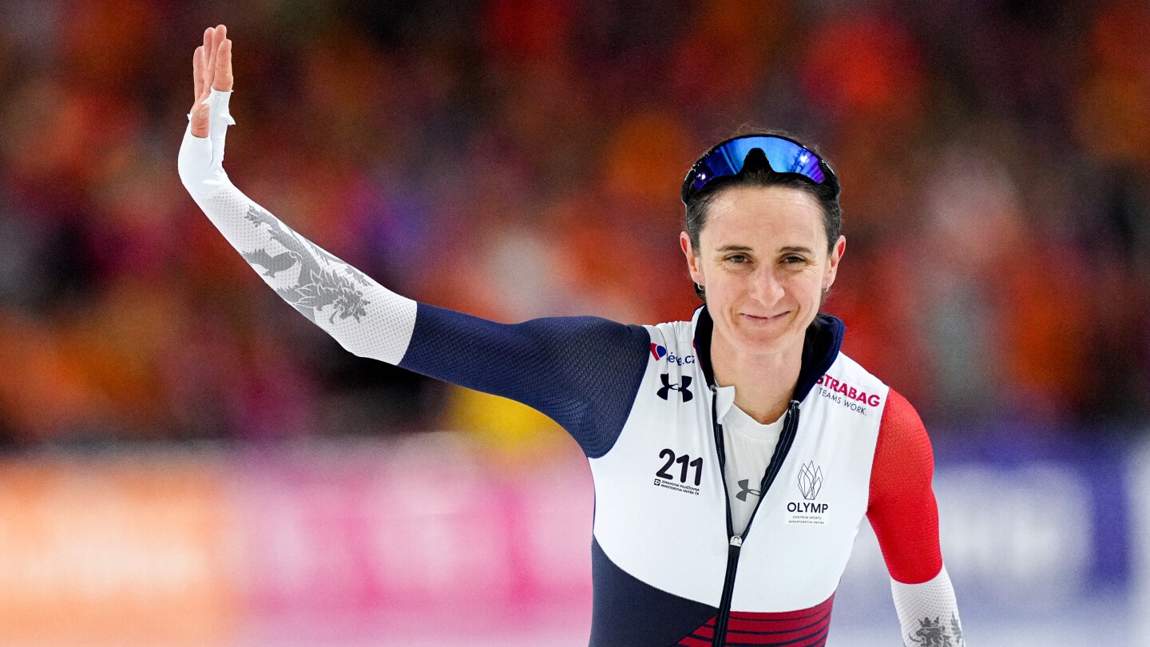
M
A
R
T
I
N
S A B L I K O V Á

Třináctkrát se stala celkovou vítězkou Světového poháru na dlouhé tratě – 3 a 5 km.

autor: Symonidesová Sofie

